2016—2017学年第一学期（A）
一、填空题（27分，每空3分）
1、从某个总体中抽取了两组样本，第一组样本观测值为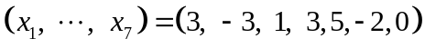，则其样本均值和样本标准差的观测值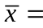 ， ；经验分布函数的观测值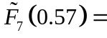 ；第二组样本观测值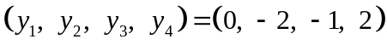，则第二组样本在两组混合样本中的秩和为 . （结用平均秩.）
2、设简单随机样本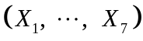，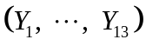分别取自正态总体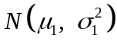，
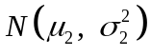，其中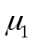、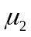、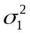、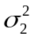均未知，且两总体独立，则在置信水平0.95下，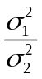的单测置信上限为 .（结果用样本方差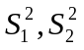表示，且已知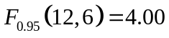）
3、设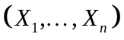是取自正态总体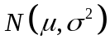的一个样本，其中已知而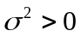未知. 记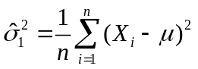，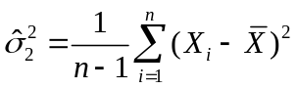.则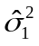的均方误差为 ；
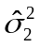的均方误差为 .
4、设总体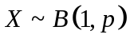，其中未知，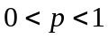.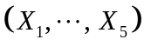是从这个总体中抽取的大小为5的样本，对如下检验问题：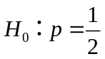（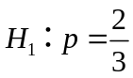），取检验的拒绝域
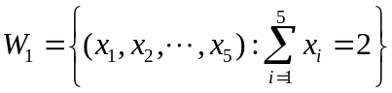，则该检验的一类风险为 ，二类风险为 .
二、（10分）某厂声称产品的优良率超过了80%。今随机地从该厂生产的产品中抽取了150件做测试，发现不满足优良性的产品有25件。试问在显著性水平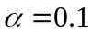下，该厂产品的优良率是否显著达到如它所述的程度?即要检验下列问题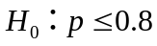（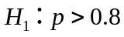）(试用大样本方法构造检验,且已知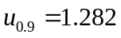）

三、（10分）要研究高血压患者的血压控制效果，随机抽取了16名类似症状的高血压病患者分成两组，分别采用两种血压控制措施，经过一段时间的治疗后，测量血压指数得到如下数据：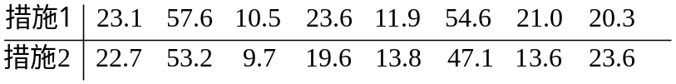
试在显著性水平下用秩和检验方法来检验两种降压措施下患者的血压指数是否有显著差异？（已知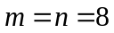时，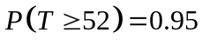，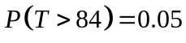，其中为第一组样本在二组混合样本中的秩和）（在有结的地方用平均秩）

四、（14分）假设有A、B、C三种饲料配方用于北京鸭的饲养，要比较不同饲料的喂养对北京鸭的体重增加的影响是否显著.随机挑选了12只体质相当且体形相近健康的北京鸭分成三组，分别喂以不同的饲料，两个月后测量鸭子的体重增加情况得到下面的数据（单位：公斤）
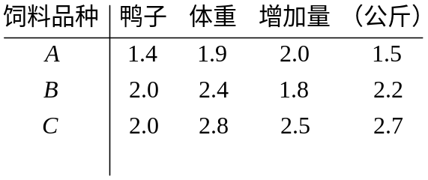
假定鸭子的体重增加量服从等方差的正态分布，取显著性水平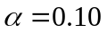，(1)问：不同饲料的喂养对鸭子的体重增加是否有显著影响?（已知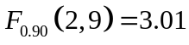，计算结果保留2位小数）
(2)进一步比较B、C两种饲料，是否有B饲料喂养的鸭子体重增加显著少于用C饲料喂养的鸭子体重的增加量？（用t检验，已知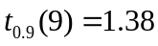，计算结果保留2位小数）

五、（12分）设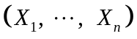是来自正态总体的一个样本，其中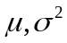均未知，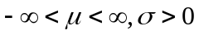。对于假设检验问题：：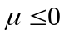，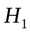：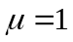，试导出一个在显著性水平下的最大功效检验.

六、（15）一家保险公司十分关心其总公司营业部加班的程度，决定认真调查一下现状。经过10周时间，收集了每周加班时间（：小时）的数据和签发的新保单数目（：百份）并计算得到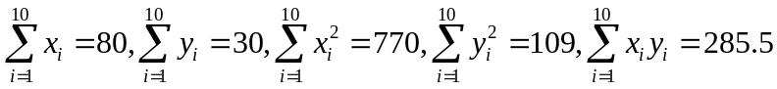.假定每周加班时间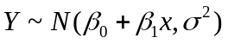，（计算结果可保留三位小数）
（1）用最小二乘估计求经验回归方程；
（2）试在显著性水平下，检验回归系数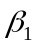是否显著小于0.5.即要检验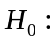 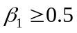（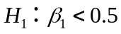）（用t检验，且已知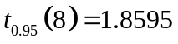）
（3）给出回归系数的置信水平0.95的双侧置信区间.（已知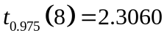）
（4）试证：一元线性回归问题中，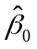与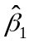相互独立的充分必要条件是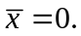

七、（12分）设是取自总体的样本，的概率密度函数为
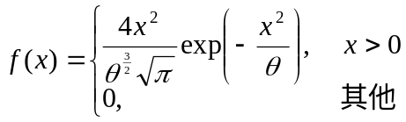
其中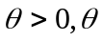未知,函数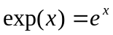.
（1）求的极大似然估计；
（2）问：在(1)中求得的是否为的有效估计？为什么？
（已知若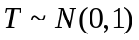，则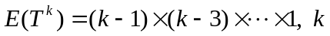为偶数.）

